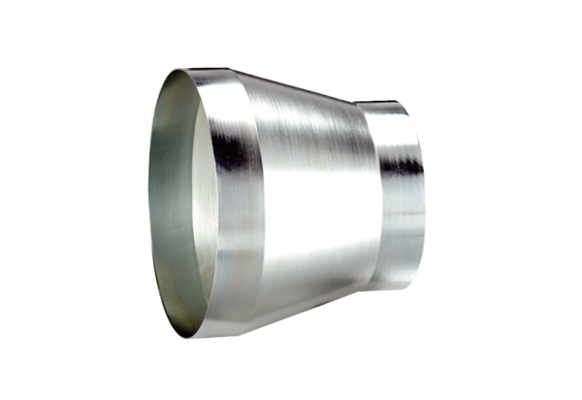Kształtka redukcyjna REM 25/18 ExOpakowanie jednostkowe: 1 sztukaAsortyment: C
Numer artykułu: 0055.0308Producent: MAICO

